Mise en œuvre du Protocole de Nagoya au Maroc
La caravane APA : une formule innovante de formation et de sensibilisation à l’accès et au partage des avantages issus des ressources génétiques au Maroc

Le Royaume du Maroc dispose d’une grande diversité d’écosystèmes, d’espèces et de ressources biologiques qui constituent une base importante pour les moyens de subsistance des populations et pour le développement socio-économique du Pays. Cependant, ces ressources restent vulnérables et faiblement mises en valeur, car de nombreux écosystèmes sont surexploités et/ou dégradés et l’utilisation de leurs services potentiels de plus en plus compromise.
Conscient de ces enjeux, le Maroc a adhéré à l’effort mondial pour la conservation et la valorisation de la biodiversité, notamment au Protocole de Nagoya. Dans le cadre de la mise en œuvre de ce dernier, le Secrétariat d’Etat auprès du Ministère de l’Energie, des Mines et du Développement Durable, chargé du Développement Durable (SEDD), avec l’appui du Programme des Nations Unies pour le Développement (PNUD) et du Fonds pour l’Environnement Mondial (FEM), développe un cadre national sur l’APA (Accès et Partage des Avantages issus des ressources génétiques) et un programme de renforcement des capacités pour répondre aux enjeux de conservation des ressources génétiques et du potentiel socioéconomique de leur utilisation. A ces fins, il a été décidé d’organiser une caravane de formation et de sensibilisation sur l’APA et ce, au profit des représentants des populations directement impliquées dans la gestion des ressources génétiques.

La caravane APA
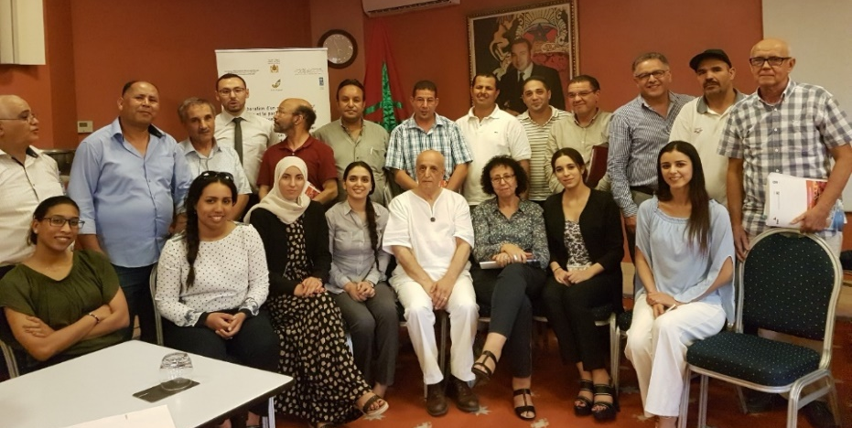
La caravane APA est composée d’une série d’ateliers de formation et de sensibilisation dont chacun comprend une trentaine de participants représentant la société civile et le secteur de la recherche impliqués dans la gestion des ressources génétiques du pays. Des élus locaux sont également venus assister aux ateliers, pour être sensibilisés aux attentes des populations locales et au nécessité de valoriser et protéger les ressources génétiques des régions concernées.
Les ateliers voient en moyenne une trentaine de participants : élus locaux, représentants des communautés locales et chercheurs, soit les principales audiences concernées par les mécanismes APA au Maroc.

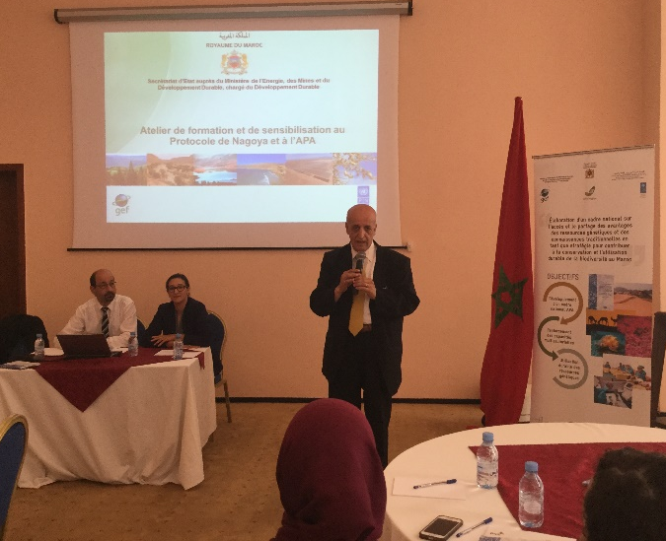
Plus particulièrement, la caravane APA répond au besoin de sensibilisation des décideurs et des populations locales sur la nécessité de la régulation pour garantir l’accès, l’utilisation et le partage juste et équitable des avantages issus de leur patrimoine biologique. Les ateliers portent également sur les aspects relatifs à la mise en place de mécanismes légaux de protection des ressources génétiques en appui au déploiement d’un cadre juridique APA national. La communication est, par ailleurs, partie intégrante du programme de la caravane pour favoriser le développement de partenariats et de synergies en faveur de la protection et de la valorisation de la diversité biologique.
Un contenu adapté a été développé, vulgarisant les aspects techniques complexes du Protocole de Nagoya et des mécanismes APA, pour les populations locales au Maroc.
Vu la complexité du sujet, l’équipe du projet et les experts chargés de l’animation des ateliers ont veillé à simplifier les contenus techniques pour permettre une assimilation réussie, notamment des éléments juridiques du Protocole de Nagoya. Cette approche de vulgarisation permettra également à terme une diffusion plus élargie auprès des populations locales dont l’efficacité dépendra sur l’engagement des participants, et de leur capacité à poursuivre la dynamique enclenchée pendant ces formations.

Un contenu adapté aux régions
La caravane APA a couvert à ce jour 4 régions du Maroc, et prévoit encore plusieurs autres en 2018. Pour chaque région visitée, le contenu, le langage de présentation et les exemples utilisés ont été adaptés aux connaissances, aux ressources et aux particularités locales. Ainsi, les cas de palmiers-dattiers ont été abordés dans la région de Guelmim, alors que les débats ont porté sur l’utilisation et sur le potentiel de l’arganier dans la région de Souss-Massa.
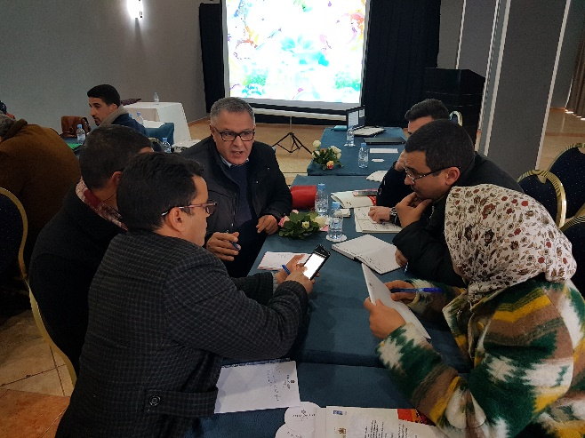
Cette approche s’est avérée efficace auprès des participants, notamment lors des simulations de négociations de contrats APA où les participants ont eu plus de facilité à s’approprier le mécanisme APA et de percevoir l’importance de la mise en place d’un cadre juridique pour protéger les ressources et les droits des populations locales. De plus, la présence de représentants des administrations régionales a permis de les sensibiliser à leur double-rôle de contrôleurs et d’administrateurs, lorsque le cadre juridique APA complété entamera son processus parlementaire, et aura besoin d’un appui solide à l’échelle des régions.
A Oujda, les administrateurs locaux ont pu tester leur capacité à assimiler et encadrer des procédures d'accès aux ressources génétiques de la région.

Une participation ciblée et sensible au genre
Les bénéficiaires des ateliers de la caravane APA se répartissent en trois principales catégories :
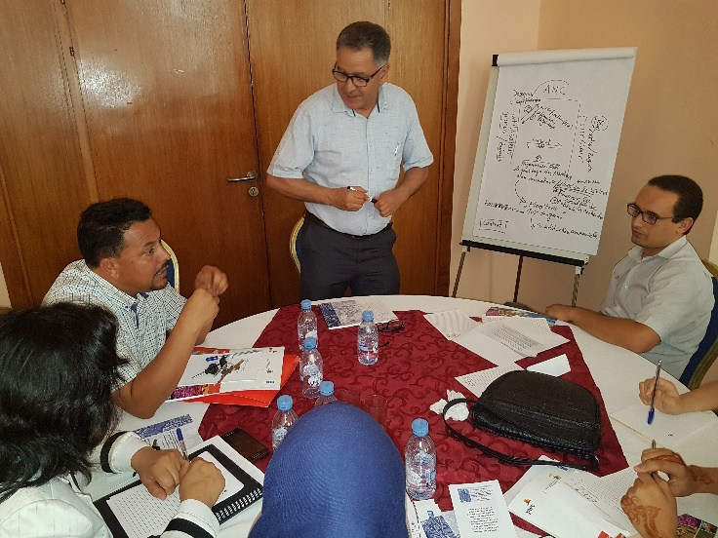
- Des élus locaux : représentent un maillon important dans le processus de prise de décision concernant l’APA, et représentants des autorités compétentes rattachées au gouvernement, chargé de la vérification et du suivi de l’accès aux ressources génétiques ;
Des membres de l'équipe du SEDD animent les simulations de négociations de contrats APA (ici à Agadir).

- Des experts et universitaires locaux : représentent le secteur scientifique et de la recherche, principaux utilisateurs des ressources génétiques et qui sont le relais de contributions scientifiques et techniques au mécanisme APA, très souvent en collaboration avec les bio-prospecteurs étrangers ;

- Des représentants du secteur associatif : en tant qu’indéniables parties prenantes vu leur proximité des communautés locales, qui sont les principaux fournisseurs / transformateurs de ressources génétiques et souvent détenteurs de connaissances traditionnelles qui y sont associées.
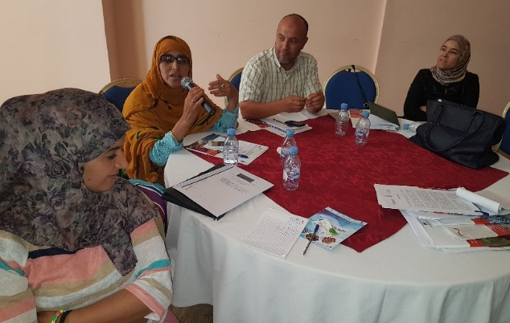
Une attention particulière a été portée à la participation active des femmes aux ateliers. Les femmes constituent en effet la quasi-totalité des représentants des coopératives bénéficiaires. De prochaine étapes de la caravane APA seront d’ailleurs exclusivement réservées aux femmes, représentantes d’une cinquantaine de coopératives d’arganier regroupant plus de 2000 femmes.
Les coopératives regroupent la plupart du temps des femmes travaillant directement auprès des ressources génétiques.

S’informer pour mieux informer, une double vocation de la caravane APA
Dans le but de mieux s’imprégner des particularités locales et connaître les types de ressource génétiques locales les plus pertinentes au cadre APA, la caravane APA est structurée de manière à opérer des visites de terrains en amont de chaque atelier et ce, afin de mieux préparer les interventions des animateurs de sorte à ce qu’elles soient plus adaptées aux attentes des participants (identification des ressources clés de la région, expériences passées avec les bio-prospecteurs, etc…).

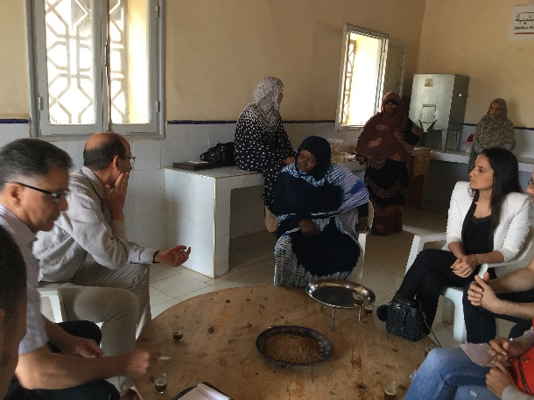
Ces visites de terrain se font auprès des acteurs locaux intervenant dans le domaine des ressources génétiques et/ou des connaissances traditionnelles qui y sont associées. Ces acteurs jouent un rôle de premier plan dans l’APA au Maroc, dans la mesure où ils utilisent des ressources génétiques, commercialisent ces mêmes ressources et intègrent des procédés de fabrication et des savoirs relevant des connaissances traditionnelles.
Les visites de terrains - ici à Guelmim, dans une coopérative de couscous - permettent de mieux comprendre les attentes et obstacles à la mise en œuvre des mécanismes APA dans les régions.

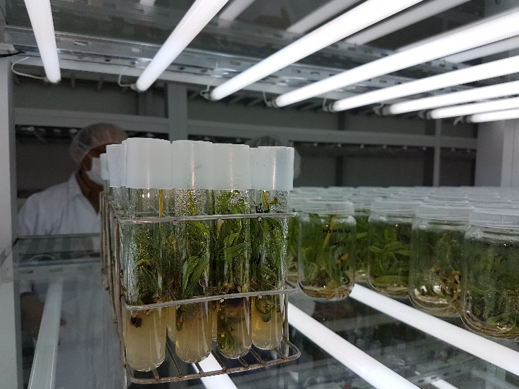
Ces visites permettent également à l’équipe de projet de dégager les enjeux et défis réels auxquels les fournisseurs font face sur le terrain afin de déterminer les attentes et pistes de développement possibles pour le Maroc. C’est ainsi que d’anciens cas de bio-piratage ont pu être utilisés comme études de cas (l’histoire du palmier-dattier Mejhool) et l’identification de ressources génétiques prometteuses a pu être faite dans le cadre d’une étude sur le potentiel économique de l’APA au Maroc, pour le romarin et l’arganier notamment. Cela permettra également d’identifier des cas modèles et concrets permettant ainsi d’enrichir et de mieux orienter les futurs ateliers.
Des laboratoires avancés, comme ci-dessus à Marrakech, développant des palmiers-dattiers in-vitro, représentent des éléments clés des chaînes d'approvisionnement des ressources génétiques au Maroc.

Un modèle efficace et duplicable
Les premières étapes de la caravane APA ont permis de relever des constats importants qui permettraient de faciliter la mise en œuvre du protocole de Nagoya. La caravane a également identifié des pistes d’amélioration des prochains programmes de renforcement de capacité de manière générale et des prochaines caravanes APA de manière spécifique.
Bien que la grande majorité des participants aux ateliers réalisés méconnaissaient le Protocole de Nagoya et ses éventuelles implications sur les ressources génétiques et les connaissances traditionnelles, les participants ont montré une assimilation rapide du processus APA, notamment lors des séances de simulation des négociations APA.
Les participants ont pu s'informer au sujet du projet de loi APA, de ses mécanismes, et de l’importance de valoriser leurs ressources génétiques et d’en contrôler l’accès.
D’autres pays bénéficiaires de programmes FEM/PNUD similaires de mise en œuvre du Protocole de Nagoya, ont pu s’inspirer du modèle marocain, comme les Comores ou le Soudan et planifient des activités similaires pour la formation et la sensibilisation à l’APA. L’équipe du projet a également été invité à partager son expérience dans diverses conférences et ateliers régionaux, comme au Sénégal ou aux Emirats Arabes Unis.

La caravane APA en chiffres
10 ateliers organisés entre 2017 et 2018
Plus de 250 bénéficiaires des ateliers
10 régions sur 12 du Maroc couvertes
92% de taux de satisfaction des participants

Programme:
- Visites de terrain (RG)
- Rencontres avec élus locaux
- Ateliers sur l’APA (ONGs, administrateurs et chercheurs locaux)
#caravaneAPA #ABScaravan

